Personnes_agees

RESURAL (JcB)

Date: 03/01/2015

Temps de travail: 2 x 8 heures

Contacts: Dr Schieber, Dr Pillay

Demande

Dans ce cadre, serait-il ainsi possible à travers une requête RPU d'avoir des données concernant : - le nombre de passages en 2013 et en 2014 (jusqu'au mois de novembre) selon différentes classes d'âge suivantes:

- entre >= 55 et <65 ans  
- entre >=65 et <75 ans  
- entre >=75 et <85 ans  
- >=85 ans.   
en les rapportant au total de passages.

* le mode d'arrivée et l'origine (mais il me semble qu'à travers les RPU, on ne peut avoir l'information origine domicile/EHPAD...?) (selon les classes d'âge ci-dessus si possible)
* leur orientation à l'issue du passage aux urgences (selon les classes d'âge ci-dessus si possible)
* des informations à travers les motifs et/ou les diagnostics (chute/trouble de la marche/trouble de l'équilibre) en regroupant certains codes ?

Codes CIM 10

Chutes

Y30 Chute, saut ou précipitation dans le vide, intention non déterminée, chute de la victime d'un niveau à un autre, intention non déterminée

Y30.0 Chute au domicile  
Y30.1 Chute dans un établissement collectif  
Y30.2 Chute dans une institution  
Y30.3 Chute dans un lieu de sport  
Y30.4 Chute sur la route  
Y30.5 Chute, saut ou précipitation dans le vide, intention non déterminée, dans une zone de commerce et de services  
Y30.6 Chute, saut ou précipitation dans le vide, intention non déterminée, dans un local industriel et chantier de construction  
Y30.7 Chute, saut ou précipitation dans le vide, intention non déterminée, dans une exploitation agricole  
Y30.8 Chute  
Y30.9 Chute

Cet item ne retrouve qu'un seul enregistrement dans la base.

Traumatisme

S00-S09 Lésions traumatiques de la tête  
S10-S19 Lésions traumatiques du cou  
S20-S29 Lésions traumatiques du thorax  
S30-S39 Lésions traumatiques de l'abdomen, des lombes, du rachis lombaire et du bassin  
S40-S49 Lésions traumatiques de l'épaule et du bras  
S50-S59 Lésions traumatiques du coude et de l'avant-bras  
S60-S69 Lésions traumatiques du poignet et de la main  
S70-S79 Lésions traumatiques de la hanche et de la cuisse  
S80-S89 Lésions traumatiques du genou et de la jambe  
S90-S99 Lésions traumatiques de la cheville et du pied  
T00-T07 Lésions traumatiques de plusieurs parties du corps  
T08-T14 Lésions traumatiques de siège non précisé du tronc, membre ou autre région du corps

Définitions

* Domicile: domicile ou ce qui en tient lieu (voie publique)
* Mutation: hospitalisation dans le même établissement que celui du SU
* Transfert: hospitalisation dans un autre établissement que celui du SU.
* PEO: désigne une prise en charge organisationnelle. Ce code est utilisé lorsque le patient n'est pas destiné aux urgences mais il y transite temporairement (par ex. en attente qu'un lit prévu se libère)
* PEA: désigne une arrivée non programmée aux urgences (cas général)

La FEDORU recommande d'identifier les personnes provenant des EHPAD par l'association MODE ENTREE = 8 (Domicile) + PROVENANCE = 7 (structure médico-sociale). Cependant ce dernier code n'est pas proposé dans la version officielle des RPU.

On pourrait identifier indirectement les EHPAD par le mode de sorie: MODE SORTIE = 8 + DESTINATION = 7. Malheureusement l'item DESTINATION est mal renseigné: 21% sur 2 ans

Création des sous groupes

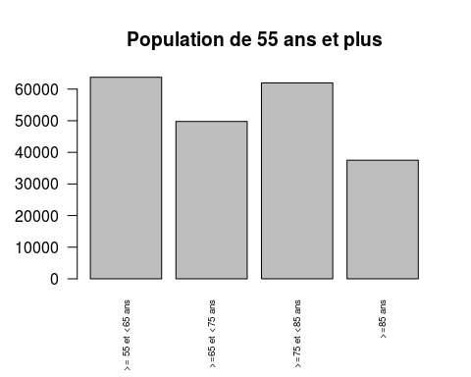

Résultats

* Date de début: 2013-01-01
* Date de fin: 2014-11-30
* Effectif total: 720164 RPU.
* Nombre de RPU agés de 55 ans ou plus: 219806 (30.52 %)

Complétude des données

Pourcentage de RPU renseignés selon l'item:

* MODE ENTREE: 92 %
* PROVENANCE : 55 %
* MODE SORTIE: 83 %
* DESTINATION: 40 %

Effectifs par classe d'age

>= 55 et <65 ans >=65 et <75 ans >=75 et <85 ans >=85 ans  
effectif 63747.00 49777.00 61961.00 37526.00  
% effectif 29.00 22.65 28.19 17.07  
% total RPU 8.85 6.91 8.60 5.21

Selon le MODE_ENTREE et la PROVENANCE

## MODE D'ENTREE  
## Domicile Mutation Transfert   
## 194843 2723 3833

## MODE ENTREE  
## AGE Domicile Mutation Transfert  
## >= 55 et <65 ans 57303 575 598  
## >=65 et <75 ans 44614 572 615  
## >=75 et <85 ans 54465 936 1219  
## >=85 ans 32345 590 1338

## PROVENANCE  
## MCO SSR SLD PSY PEA PEO   
## 7821 105 30 54 95831 17065

## PROVENANCE  
## AGE MCO SSR SLD PSY PEA PEO  
## >= 55 et <65 ans 1511 9 0 20 30184 5551  
## >=65 et <75 ans 1427 13 4 15 22168 4323  
## >=75 et <85 ans 2579 41 7 15 25617 4494  
## >=85 ans 2143 41 19 1 14446 2162

Mode de sortie (par classes d'age)

MODE DE SORTIE  
 Mutation Transfert Domicile Décès   
 83766 5168 92910 1

DESTINATION  
 MCO SSR SLD PSY HAD HMS   
87949 158 41 652 8 24

ORIENTATION  
 CHIR FUGUE HDT HO MED OBST PSA REA REO SC SCAM SI   
 9864 97 63 21 22965 30 859 1432 798 894 311 3146   
 UHCD   
40474

MODE DE SORTIE  
AGE Mutation Transfert Domicile Décès  
 >= 55 et <65 ans 16545 1273 35426 0  
 >=65 et <75 ans 17714 1107 22504 0  
 >=75 et <85 ans 28665 1621 20748 1  
 >=85 ans 19438 1037 10117 0

DESTINATION  
AGE MCO SSR SLD PSY HAD HMS  
 >= 55 et <65 ans 17509 19 1 276 3 1  
 >=65 et <75 ans 18631 24 5 139 1 2  
 >=75 et <85 ans 30007 68 8 146 2 6  
 >=85 ans 20313 46 26 57 2 15

ORIENTATION  
AGE CHIR FUGUE HDT HO MED OBST PSA REA REO  
 >= 55 et <65 ans 2455 56 28 8 3822 6 426 403 274  
 >=65 et <75 ans 2066 20 13 4 4759 7 219 409 216  
 >=75 et <85 ans 3048 13 11 7 8338 15 133 456 191  
 >=85 ans 2039 1 7 1 5757 2 37 127 81  
 Sum 9608 90 59 20 22676 30 815 1395 762

ORIENTATION  
AGE SC SCAM SI UHCD Sum  
 >= 55 et <65 ans 214 135 669 8247 16743  
 >=65 et <75 ans 206 89 810 8464 17282  
 >=75 et <85 ans 284 53 1110 13365 27024  
 >=85 ans 172 19 505 9690 18438  
 Sum 876 296 3094 39766 79487

Analyse des codes CIM10

Les chutes s'accompagnent volontiers de traumatismes motivant un passage aux urgences.

Exemple pour la main:

## S600 S601 S602 S602 02 S607 S608 S609   
## 237 36 621 1 3 30 55

S602 = Fracture du poignet.

Merging avec le fichier des recours de l'ORUMIP

Par type d'urgences

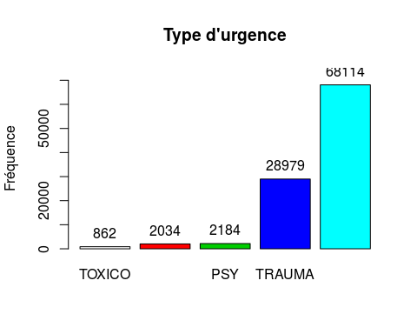

## greg$Code.Type.Urgences :   
## Frequency Percent Cum. percent  
## TOXICO 862 0.8 0.8  
## AUTRE 2034 2.0 2.8  
## PSY 2184 2.1 5.0  
## TRAUMA 28979 28.4 33.3  
## MED-CHIR 68114 66.7 100.0  
## Total 102173 100.0 100.0

##   
## AUTRE MED-CHIR PSY TOXICO TRAUMA  
## >= 55 et <65 ans 738 17107 930 376 9616  
## >=65 et <75 ans 509 15639 493 186 6066  
## >=75 et <85 ans 479 21122 449 171 7134  
## >=85 ans 225 12571 174 68 4969

Traumatologie

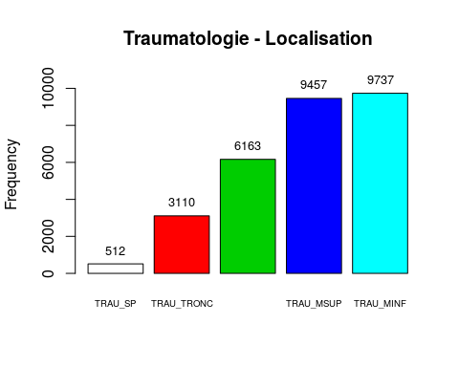

## Traumatismes:   
## Frequency Percent Cum. percent  
## TRAU_SP 512 1.8 1.8  
## TRAU_TRONC 3110 10.7 12.5  
## TRAU_TETEC 6163 21.3 33.8  
## TRAU_MSUP 9457 32.6 66.4  
## TRAU_MINF 9737 33.6 100.0  
## Total 28979 100.0 100.0

##   
## TRAU_MINF TRAU_MSUP TRAU_SP TRAU_TETEC TRAU_TRONC  
## >= 55 et <65 ans 3108 3658 192 1713 945  
## >=65 et <75 ans 1958 2149 95 1180 684  
## >=75 et <85 ans 2405 2030 126 1752 821  
## >=85 ans 1863 1177 76 1304 549